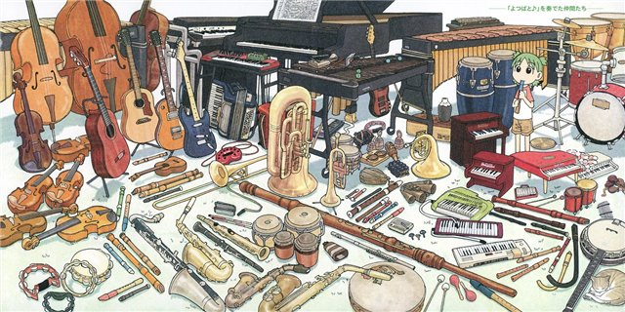

Методичні настанови

Харків 2020

Міністерство освіти і науки України
Департамент науки і освіти
Харківської обласної державної адміністрації
Харківський педагогічний коледж
Комунального закладу
«Харківська гуманітарно-педагогічна академія»
Харківської обласної ради

Базові засади інструментадьної підготовки вчителя музичного мистецтва
(виконавсько-технічний аспект)

Методичні настанови

Харків
2020

УДК 378.147:78 (072)
Б 17

Укладачі:
Л.А. Снєдкова – кандидат мистецтвознавства, доцент, доцент кафедри музично-інструментальної підготовки вчителя Комунального закладу «Харківська гуманітарно-педагогчна академія» Харківської обласної ради, викладач-методист ХПК;

М.В. Мельніченко – старший викладач кафедри музично-інструментальної підготовки вчителя Комунального закладу «Харківська гуманітарно-педагогчна академія» Харківської обласної ради, викладач ХПК.

Рецензенти:
А.П. Гайденко – професор кафедри народних інструментів України Харківського національного універсітету мистецтв імені І. П. Котляревського, заслужений діяч мистецтв України;
Ю.П. Лопатенко, кандидат педагогічних наук, викладач кафедри музично-інструментальної підготовки вчителя Комунального закладу «Харківська гуманітарно-педагогчна академія» Харківської обласної ради.

Ф Базові засади інструментадьної підготовки вчителя музичного мистецтва ( ввиконавсько-технічний аспект): метод. настанови/ уклад. Л. А. Снєдкова, М.В. Мельніченко;
Комунальний заклад «Харківська гуманітарно-педагогічна академія» Харківської обласної ради. – Харків, 2020. – 80 с.

Методичні настанови укладено на підставі програм з дисциплін «Спеціальний музичний інструмент», «Акомпанемент», «Додатковий інструмент (баян, акордеон)» відповідно до вимог «Освітньо-професійної програми» Галузь знань 01 Освіта/Педагогіка, спеціальність 014.13 Середня освіта (Музичне мистецтво) та Державного стандарту базової і повно загальної середньої освіти України.
Оновлений та слегшений нотний матеріал, запропановані форми та методи його вивчення, допоможуть розкрити творчий потенціал та педагогічні здібності студентів на заняттях фахових дисциплін. Пояснення, завдання і настанови щодо розучуваних творів технічного репертуару сприятимуть кращому опануванню творів та доцільній організації самостійної роботи студентів у ЗВО ІІ-ІV рівнів акредитації
Методичні настанови призначені для забезпечення процесу практичної діяльності викладачів ЗВО, студентів закладів вищої освіти мистецького спрямування та вчителям музичного мистецтва ЗЗСО.

УДК 378.147:78 (072)

Затверджено на засіданні
кафедри музично-інструментальної
підготовки вчителя
Протокол № ______від___________201
Завідувая кафедри _________О. О.Александрова

Затверджено на засіданні
науково-методичної ради факультету
физичного виховання та мистецтв
Протокол № ______від___________201
Голова науково-методичної ради факультета
___________В.А.Булгакова

ХГПА, 2020
Снєдкова Л. А.,
Мельніченко М.В.,

